Sulz am Neckar, říjen 2021

Společnost KIPP prezentuje nový systém šroubových spojů v provedení Hygienic DESIGN

Společnost HEINRICH KIPP WERK vyvinula nový systém šroubových spojů pro aplikace, kde hraje důležitou roli hygiena. Řešení bez mrtvého prostoru, v němž jsou všechny komponenty vzájemně optimálně sladěny, je koncipováno pro snadné čištění a představuje alternativní řešení k systému šroubových spojů Hygienic USIT®.

Systém šroubových spojů se vyznačuje plynulými poloměry a přechody; je bez drážek, otřepů nebo nerovných hlavových opěr. Vnitřní poloměry > 3 mm a hodnota drsnosti středové linie < 0,8 µm zajišťují snadné čištění - takže zárodky a bakterie nemají šanci. Aby bylo možné častější čištění výrobku, je tento odolný vůči čisticím prostředkům s hodnotou pH mezi pH4 a pH14 a také vůči silným zásadám (např. 50 % NaOH). Směrnice EU10/2011 a FDA CFR21 jsou splněny.

Kompletní řešení je vlastní vyvinutá konstrukce společnosti KIPP. Jednotný design šroubů a uzavřených matic zajišťuje nejen vysokou funkčnost, ale také vizuální soudržnost; pro tvary kulových hlav je k dispozici designová ochrana. Těsnicí kroužek z termoplastu POM je předem namontován na šroub nebo matici, ale lze jej objednat a vyměnit samostatně. S povrchovou úpravou v ultramarínové modři (RAL5002) - ve standardní barvě pro identifikaci cizích předmětů v potravinách. Díky geometrii optimalizované pro čištění, dobré odolnosti vůči hydrolýze a rozšířenému teplotnímu rozsahu od -20 do 100 °C splňuje požadavky provedení Hygienic DESIGN. Šroub a matice jsou vyrobeny z nerezové oceli 1.4404 a jsou k dispozici ve velikostech M4 - M16. Zákazníci si mohou vybrat mezi neleštěnou a leštěnou verzí.

(Znaky s mezerami: 1.654 znaků)

Přehled obrázků:
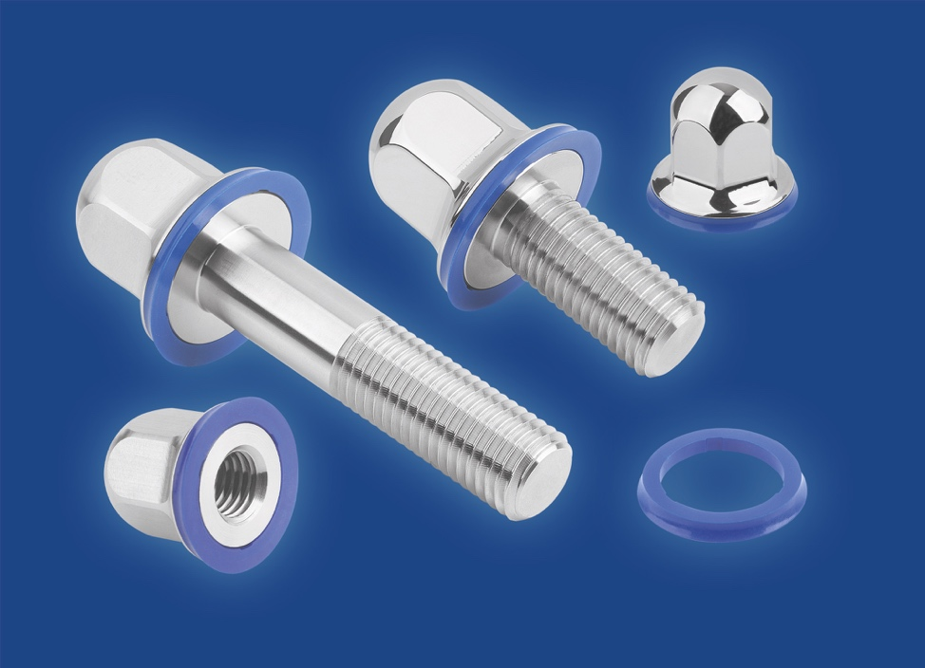
Společnost HEINRICH KIPP WERK vyvinula nový systém šroubových spojů v provedení Hygienic DESIGN.

KIPP CZ s.r.o.
Kateřina Bradáčová, marketing
Vienna Point 2
Vídeňská 188/119d
Dolní Heršpice, 619 00 Brno

Telefon: +420 530 515 690
E-mail: katerina.bradacova@kipp.com

